**深圳地铁7号线运营服务品牌线路**

**介绍材料**

一、基本情况

深圳地铁7号线于2016年10月28日开通，全长30.20公里，大致呈东西走向，共设车站27座，含12座换乘站。近3年未发生运营险性事件及重大负面事件，在2021年至2023年城市轨道交通服务质量评价得分分别是957.99分、964.34分、962.07分，平均得分961.47分，在深圳地铁2023年乘客满意度调查中名列第一。2023年日均客运量52.37万人次，日均客运强度达1.73万人次/公里。

7号线起于西丽湖站，途经南山区、福田区、罗湖区，贯穿龙珠大道、福民路、华强北路、田贝路，止于太安站，连接深圳东西交通动脉，对优化深圳城市轨道交通结构有着积极作用。

（一）线路特色

7号线沿线不仅拥有华强北、皇岗口岸、车公庙、桃源村、西丽等密集的居住及商业片区，同时有深圳野生动物园、大沙河生态长廊、洪湖公园、香蜜公园、笔架山公园等诸多自然生态环境圣地，吸引大量乘客打卡游玩。

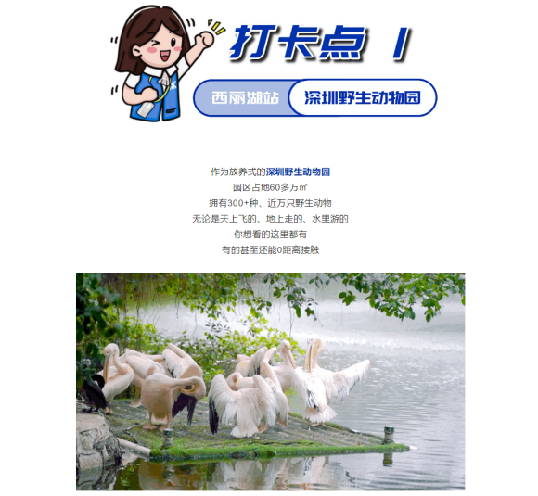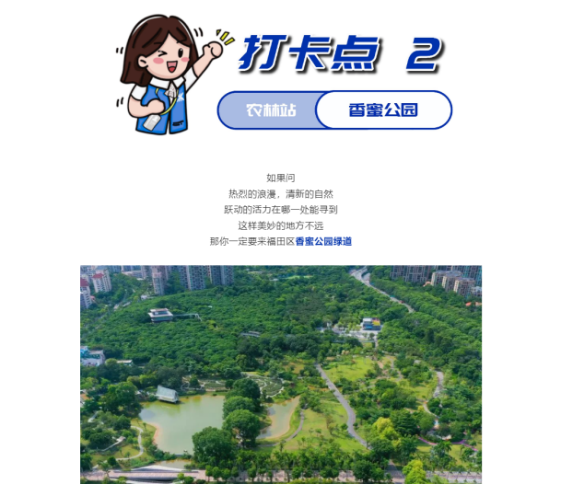

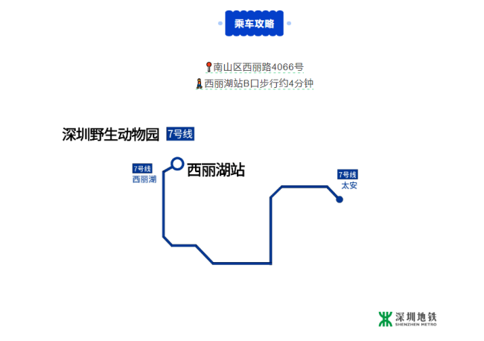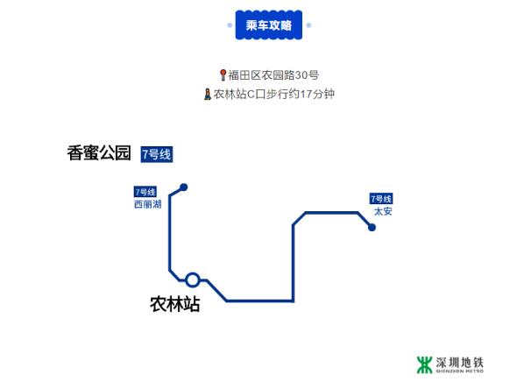

图为7号线打卡游玩线路推荐

（二）全线服务设施完备

7号线车站电扶梯、票务、公共洗手间、共享充电宝、免费领水等设备设施完备，车站无障碍设施覆盖率达到100%。其中黄木岗站配备4个固定母婴室，田贝站、华强北站、八卦岭站、石厦站配备有移动母婴室，皇岗口岸站设立个人存包柜，解决乘客“急难愁盼”的问题，为乘客提供了极大的出行便利。

（三）主题宣传活动

每月固定11日当天，全线车站组织开展“文明乘车、安全伴我行”主题排队日宣传活动，持续倡导广大市民乘客有序排队安全出行，营造一个文明的乘车环境，为建设文明城市做出积极贡献。

二、运营服务品牌打造成效

提质增效造品牌。为进一步提升城市轨道交通运营服务水平，满足市民乘客美好出行需要,推动城市轨道交通高质量发展，根据打造城市轨道交通运营服务品牌线路的工作要求，深圳地铁始终坚持品牌文化，协同企业战略发展，以“四个深铁（平安、法治、科技、美丽）”建设世界一流轨道交通品牌，以打造深圳地铁7号线为运营服务品牌线路为目标，制定专项工作方案，细化工作要求和标准，稳步推进方案落地、落实。

设施更新创服务。通过优化车站、出入口环境和设施改造升级，深化开展服务品质提升专项行动，推广“微笑服务”，擦亮服务窗口，打造“运行更安全、设施更完善、出行更便利、乘客更满意、特色更突出”的运营服务品牌线路,树立标杆，为老年人、儿童等各类群体提供安全、便捷、温馨的乘车环境和出行服务。

（一）安全运行

深圳地铁一直以来高度重视地铁安全运营管理工作，定期完善城市轨道交通安全管理和应急保障制度、车站及列车安全设施警示标识规范管理；2023年至今，7号线列车运行图兑现率99.90%，列车正点率99.96%，列车服务可靠率不低于30万车公里/次。

1.完善安全生产管理制度，落实岗位安全生产责任。深圳地铁7号线定期完善深圳地铁安全管理和应急保障制度，开展安全生产标准化建设，推进防风险、除隐患工作常态化，编制发布车间级安全生产规定、通知26项，并以督办为抓手，督促各站区落实各项规定，提高管理效能。各级管理岗位安全履职5950人次，开展三防、消防、反恐等专项安全检查累计3508人次，录入安全管理系统2705条，整改率100%。管理人员每日值班、周末值班、节假日值班累计216次，保障了车站设备故障及运营突发事件的第一时间响应和处置。

2.落实主体责任，做好车站应急管理工作。深圳地铁持续加强消防安全“四个能力”建设，提高火灾风险防范意识，及时化解消防安全风险，不断提升消防安全管理水平。7号线共签订消防安全责任书、安全承诺书969份，完成全线车站消防标识的更新，共张贴消防标识4598张，持续开展消防安全夜查行动，检查车站966站次、检查车站商铺317个数。

3.夯实业务培训，提高应急处置水平。强化安全应急保障，通过建立“综合预案+专项预案+现场处置方案”三个层级的应急预案体系，持续健全演练培训计划，每月定期开展专项演练，累计开展67项，有效提高车站应急处置水平。

（二）设施设备

完备的设备设施是做好运输服务的基础，客流大站主要出入口已全部投入使用，同时车站信息显示屏、电梯、扶梯、无障碍等与乘客服务相关的设备设施完备并运行良好，车站主要出入口100米内具备公交换乘或共享单车停靠的功能。

1.无障碍设施全面覆盖。全线设置供残障人士及老、弱、病等人使用的无障碍电梯58部，轮椅坡道28 个，轮椅踏板全线覆盖，升降平台1个，第三卫生间或者无障碍卫生间共28个。车站从出入口到站台均引入盲道，全线共计19.97公里，楼梯扶手、无障碍电梯按钮、无障碍卫生间、站内求助按钮均设有凸显盲文标识，共计763处。站厅设置宽闸机、列车设有爱心专座，重点关注老、弱、病、残、孕等特殊群体的乘车体验。

2.智能客服便捷服务。在黄木岗站、深云站设置5处智能客服中心，兼顾票务业务全自助处理和智能客服咨询功能的同时保留人工服务，进一步提升智能化、人性化服务水平。

3.创建市民纳凉区。提供优质服务，助力文明城市建设，为积极贯彻新发展理念，践行全心全意为人民服务的宗旨，深圳地铁7号线创新服务举措、改堵为疏，在确保运营安全和客服质量的前提下，充分利用公共闲置空间，在夏季创建乘客 “纳凉区”，现7号线共设有纳凉区4个，旨在打造“有温度的地铁”。

4.公共洗手间专项管理。定期召开保安保洁管理提升会议，从人员、设备、管理等方面提出管理要求，定期组织车站排查车站公共洗手间情况、设备设施方面问题，做好整改情况跟进，2023年至今7号线共完成赤尾站、皇岗村站的公共洗手间改造项目以及6个车站12处蹲位的整改工作。

1. 出行服务

除了硬件设施的无障碍化，深圳地铁7号线更注重服务的人性化与温情化，热情周到地服务每一位乘客，为乘客提供干净、舒适、便捷、有温度的出行服务。

1.环境卫生全面保障。深圳地铁7号线定期组织开展系列爱国卫生运动，加强环境卫生整治工作，以“爱卫运动”为载体，坚持预防优先，联合街道、社区等单位，实行“门前三包”，全面开展“大扫除”行动，为持续打造“美丽地铁”战略发展规划作出积极贡献。

2.导向优化全面升级。定期对车站导向标识进行全面核查，重点推进换乘站导向标识升级整改，同时跟进既有线车站导向标识维护整改，2023年制作各类导向标识共计2.3万张，保证进出站及换乘站指引等信息清晰，强化导向指引效果。在电扶梯梯口，以及扶梯中间等位置，以醒目的标识警醒乘客，在上行电扶梯裙板顶部，更以长达7米的黄黑胶带增加视觉冲击，尽可能避免因乘客行为产生的安全隐患。

3.强化客伤防范工作。深圳地铁7号线组织支部党员、车站保洁在客流高峰时期值守重点扶梯、长扶梯，时刻留意乘客的需求，主动为行动不便的、携带大件行李的乘客提供必要的帮助与支持，面对雨天等特殊天气迅速响应，铺设防滑垫、设置警示标识、播放安全广播、分发一次性雨衣并及时暂停部分电扶梯运行，在站内易滑部位做好防滑工作，切实有效降低客伤事件的发生频率。

4.出入口环境综合治理。开展站外秩序专项整改工作，推动分类施策，发挥“七长联动”作用。严格落实车站出入口外5米范围内环境卫生、进出站顺畅及无乱摆放的要求，协调地铁运管办和城市综合执法队进行规范整治。2023年至今深圳地铁7号线车站联同街道执法队、社区工作站、运管办，共同对车站出入口电动自行车整治12次、自行开展电动自行车整治700余次，缓解了电动自行车乱停放的现象。

5.爱心助考品牌活动。每年高考期间深圳地铁7号线用一系列暖心举措为考生们保驾护航，全线车站在边门、安检点设置高考绿色通道以便高考考生能够优先通过。在田贝、农林等站的客服中心专门设置“爱心服务站”，为高考考生们提供考试文具袋，为考生创造安全、便捷的出行环境。

（四）乘客满意度

深圳地铁重视乘客声音反馈，通过多渠道接受外部监督，包括开展乘客满意度调查、线上和线下乘客意见收集等。2023年，在深圳地铁2023年乘客满意度调查中名列第一。2023年，百万乘客有效投诉率为0.041/百万人次，投诉回复率100%。

1.服务监督渠道畅通。在车站醒目位置公示地铁服务热线，客服中心摆放乘客意见表，多渠道倾听乘客声音，广泛收集市民的宝贵意见和建议。安排专门团队负责乘客诉求的分析和改进，督促责任部门限时对热点问题进行整改。

2.微笑服务传递温暖。深圳地铁7号线始终以乘客为中心，提高乘客满意度为目标，进行微笑服务推广工作，提升客服质量。2023年至今收到客服表扬共1495件，其中好人好事555件，热线表扬817件，锦旗123面。

3.爱心相伴用心服务。深铁运营人扎根基层，用行动诠释正能量，2023年6月18日，深圳地铁7号线员工赵珊在上班途中发现车厢内有乘客呼救，及时采取措施，联系车站工作人员协助处理，为后续乘客的医疗救治赢得了宝贵时间，有效保障了乘客人身安全。2023年11月21日，7号线黄木岗站一男孩异物卡喉，出现呼吸困难、翻白眼等状况，代少潘、张喜臣先后使用“海姆立克”进行紧急救助，以接力跑方式将男孩送往医院，为男孩争取了宝贵的救治时间，保障了乘客人身安全。爱心宛若接力棒，深圳地铁以乘客为中心，义无反顾地冲锋在前，真正用实际行动缓解乘客的燃眉之急。

（五）适老化、无障碍服务

打造全龄友好出行服务场景，推动适老化服务质量提升。为进一步提升市民乘客文明出行意识，营造安全、有序、和谐的乘车环境，深圳地铁7号线在桃源村站全面提升车站服务质量，打造有温度有人文关怀的深铁运营“新名片”，推广老人爱心预约接送服务，提升老人乘坐地铁体验，并针对扶梯宣传类型，推出电子安全乘梯海报和求助电话海报，向周边社区进行宣传，呼吁市民正确使用扶梯。

1.全面普及“爱心预约”服务。在搭乘地铁过程中，如乘坐轮椅或行动困难的特殊乘客，可以向车站工作人员寻求帮助，车站将提供上下车、出入站等一系列无障碍服务。

2.定期开展“排队日”主题活动。旨在通过普及安全乘车知识和引导广大乘客养成有序排队、安全乘车的良好习惯，共同构建文明和谐的乘车环境。

3.注重员工业务培训。除了硬件设施的无障碍化，7号线更注重服务的人性化与温情化。每一位工作人员都接受了专业的无障碍服务培训，时刻准备着为特殊乘客提供力所能及的帮助。

（六）品牌特色

结合传统节日、中高考等热点开展主题活动，广泛宣传安全文明出行理念，通过装饰车站、派送礼物、乘客互动等形式，彰显深圳地铁人文关怀。2023年至今，7号线组织开展56场客服宣传活动，完成12篇引流宣传海报设计，挖掘车站周边游玩点，结合季节性、节假日、实时热点等设定宣传主题。

三、下一步工作计划

深圳地铁7号线将按照交通运输部关于更贴近民生实事的有关部署，打造“运行更安全、设施更完善、出行更便利、乘客更满意、特色更突出”的城市轨道交通运营服务品牌线路，梳理城市轨道交通运营服务标杆，聚焦“老、幼、病、残、孕”等特殊群体，持续推动微笑服务、无障碍服务质量提升，打造全龄友好出行服务场景，为乘客提供安全、便捷、温馨的乘车环境和出行服务。